Deneyin Amacı:
- RE, RL ve RLE yüklü bir fazlı yarım dalga kontrolsüz doğrultucu deneyinin gerçekleştirilmesi
Teorik Bilgi:
RE, RL ve RLE yükleri hakkında bilgi veriniz. Modellemede nasıl yüklerin yerine kullanıldığını araştırınız.
Kullanılan Araç ve Gereçler
- Varyak
- Diyot, direnç, kondansatör, bobin
- Osiloskop
- Multimetre
Deneyin Yapılışı
- Şekil 5.1’de Simulink modeli verilen RE yüklü devreyi çalıştırınız. Osiloskop görüntüsünü Tablo 5.1’e ekleyiniz.

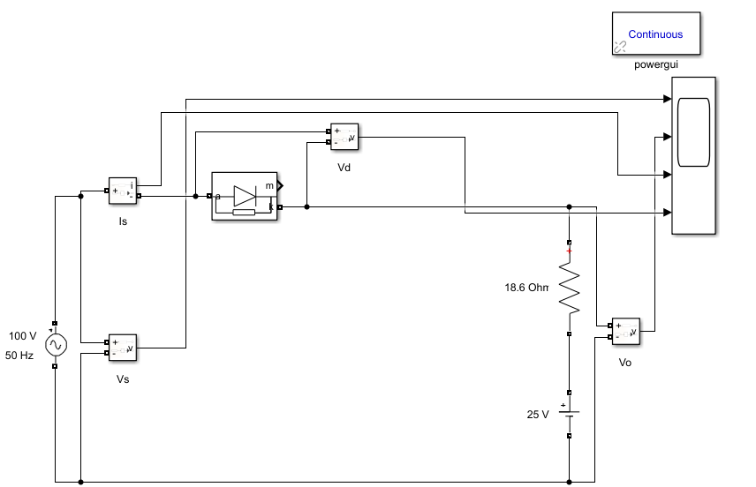
Şekil 5.1: Tek fazlı yarım dalga RE yüklü doğrultma devresi
Tablo 5.1: Simülasyon sonuçları
Osiloskop Görüntüsü
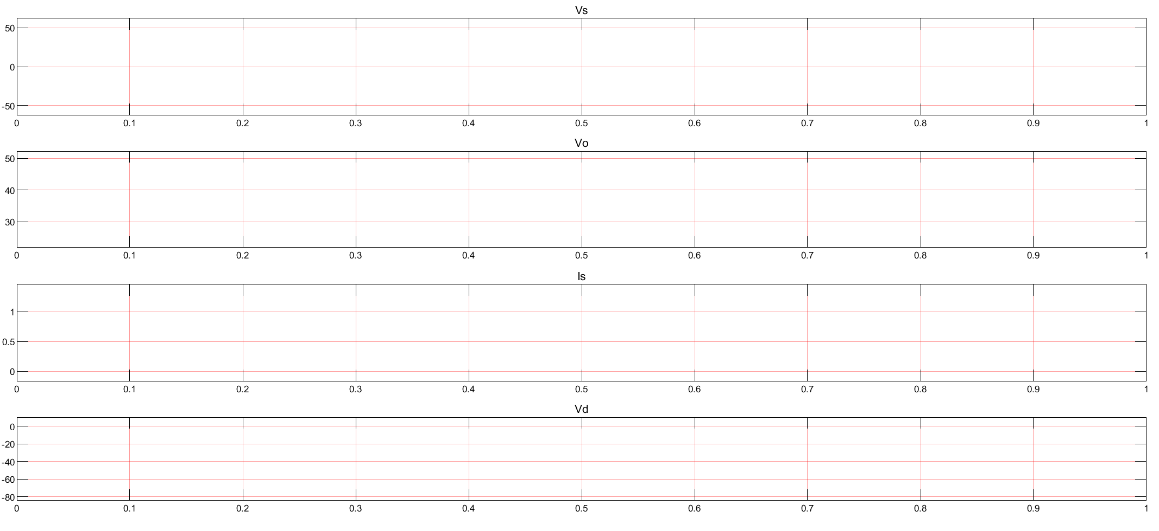

Akım Harmoniği | Gerilim Harmoniği

- Gerçekleştirilen uygulama devresinden Fluke 434 ile elde edilen sonuçları Tablo 5.2’ye kaydediniz.

Tablo 5.2: Uygulama sonuçları
Uygulama Osiloskop Görüntüsü  (Giriş Gerilimi  Çıkış Gerilimi  Devre Akımı) | Akım Harmoniği Görüntüsü

- Şekil 5.2’de Simulink modeli verilen RL yüklü devreyi çalıştırınız. Osiloskop görüntüsünü Tablo 5.3’e ekleyiniz.
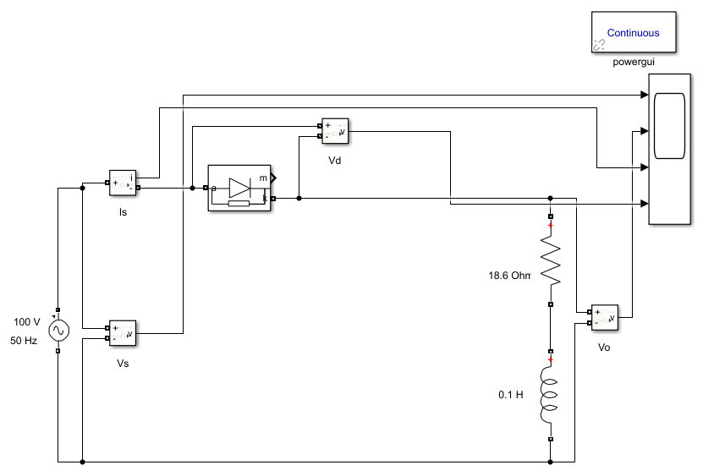
Şekil 5.2: Tek fazlı yarım dalga RL yüklü doğrultma devresi
Tablo 5.3: Simülasyon sonuçları
Simülasyon Osiloskop Görüntüsü

Akım Harmoniği | Gerilim Harmoniği
- Gerçekleştirilen uygulama devresinden Fluke 434 ile elde edilen sonuçları Tablo 5.4’e kaydediniz.

Tablo 5.4: Uygulama Sonuçları
Uygulama Osiloskop Görüntüsü  (Giriş Gerilimi  Çıkış Gerilimi  Devre Akımı) | Akım Harmoniği Görüntüsü
- Şekil 5.3’de Simulink modeli verilen RLE yüklü devreyi çalıştırınız. Osiloskop görüntüsünü Tablo 5.5’e ekleyiniz.
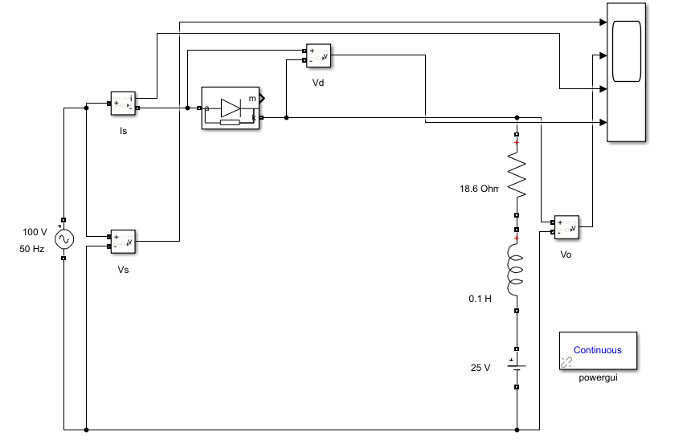
Şekil 5.3: Tek fazlı yarım dalga RLE yüklü doğrultma devresi

Tablo 5.5: Simülasyon sonuçları
Simülasyon Osiloskop Görüntüsü

Akım Harmoniği | Gerilim Harmoniği
- Gerçekleştirilen uygulama devresinden Fluke 434 ile elde edilen sonuçları Tablo 5.6’ya kaydediniz.

Tablo 5.6: Uygulama Sonuçları
Uygulama Osiloskop Görüntüsü  (Giriş Gerilimi  Çıkış Gerilimi  Devre Akımı) | Akım Harmoniği Görüntüsü

Sonuç ve Öneriler

Her bir osiloskop görüntüsünde elde edilen sonuçları sırasıyla yorumlayınız.

Deney sonucunda elde ettiğiniz kazanımları yorumlayınız.

